PermaCem®

PermaCem® je samovytvrzující rentgenokontrastní kompomerní cement s trvalým uvolňováním fluoridových iontů pro permanentní upevnění:
- celokovových korunek a můstků, včetně prací z ušlechtilých kovů, slitin s redukovaným obsahem ušlechtilých kovů a obecných kovů
- keramikou fazetovaných kovových korunek a můstků
- zlatých inlayí a onlayí
- korunek přes keramické implantátové čepy

Výhody
- zaručuje stejnoměrný výsledek namíchání
- uvolňuje fluorid
- je rentgenokontrastní
- lehce zatéká a dovoluje precizní umístění cementu
- má krátkou dobu tuhnutí a nízký vývin tepla
- izoluje proti termickému vlivu
- je nerozpustný ve vlhkém prostředí
- má extrémně tenkou vrstvu filmu

Poznámka
Nepoužívejte PermaCem® s materiály obsahujícími eugenol. Doporučujeme bezeugenolový provizorní cement (např. TempoCem® NE).
Vyhněte se kontaktu PermaCemu se sekundárními korunkami, cementujete-li teleskopické práce.

Příprava
- Stiskněte malou páčku vzadu na pistoli typu 25 a vytáhněte píst úplně dozadu.
- Zdvihněte plastovou páku do horní polohy a nasaďte kartuši. Dbejte, aby zářezy u kartuše korespondovaly s pistolí. Páku zaaretujte.
- Před nasazením míchací kanyly otočte uzavírací čepičku o 90° proti směru hodinových ručiček a sejměte ji. Čepičku ponechávejte na kartuši, kdykoliv tuto nepoužíváte.
- Nasaďte novou míchací patronu, dbejte přitom na správnou orientaci kanyly.
- PermaCem se namíchá stisknutím páky pistole typ 25 a aplikuje se přímo.

Vyjmutí kartuše
Stiskněte malou páčku vzadu (obr. 1) na pistoli typ 25 a píst vytáhněte vzad. Zdvihněte plastovou páku
(obr. 2) a patronu vyjměte.

Použití

Příprava náhrady
- Leptacím gelem poleptejte vnitřní plochy náhrady.
- Vypláchněte a osušte vnitřní plochy náhrady před cementováním.
- Vnější plochy náhrady je vhodné potřít izolačním prostředkem (vazelína, glycerin), aby se usnadnilo odstranění přebytku materiálu.

Příprava zubu
- Pečlivě vyčistěte povrch zubu brusnou pastou a vodou nebo profylakční pastou bez fluoridu. Výhodné je použít desinfekčního prostředku (např. chlorhexidin glukonát).
- Vypláchněte a vysušte vzduchem nebo peletkami. Přitom se vyvarujte větších zbytků vlhkosti, přesušení nebo kontaminace. Dentin by měl vypadat vlhký a lesklý.

Bonding
PermaCem® nepoužívejte s jednofázovými bond systémy.
Bez bondování drží PermaCem® jako klasické cementy pomocí retence. Optimálního upevnění i při obtížné preparační situaci se dosáhne vícefázovým bondovacím systémem. Při aplikaci primeru a bondu dbejte na dodržení návodu. Doporučujeme Contax (DMG).

Nacementování náhrady
Před prvním použitím kartuše vytlačte množství materiálu velké jako hrášek a odstraňte ho.
- Aplikujte PermaCem® kanylou přímo do náhrady nebo na preparovaný zub. Lehkým tlakem nasaďte náhradu a ujistěte se, že je pečlivě zajištěna. Nechte pacienta pomalu přejít do habituelní okluze. Je užitečné použití vatových roliček.
- PermaCem® ztuhne v podmínkách ústní dutiny za 1,30 – 2 minuty.

Odstranění přebytku
- Všechny přebytky cementu na okrajích odstraňte v „gumové“ fázi tuhnutí cementu kyretou, sondou nebo scalerem. Začínejte interproximálně. Mezizubní prostory vyčistěte lehkými pohyby dentální nití.
- Ke konečnému ztuhnutí můžeme náhradu potřít ochranným gelem.

Složení
Ionomerní sklo v matrici z dentální pryskyřice, aktivátor, katalyzátor a aditiva.

Vedlejší účinky
Dosud nejsou známé žádné systémové vedlejší účinky. Nedoporučujeme použití PermaCemu® jsou-li známé alergie na některé složky PermaCemu®. V řídkých případech mohou existovat kontaktní alergie.

Skladování
Ukládejte PermaCem® při pokojové teplotě (18 – 23°C). Používejte PermaCem jen při pokojové teplotě (ochlazený materiál je viskóznější a pomaleji tuhne). Nepoužívejte materiál po době expirace.

Formy dodávané na trh

Doplňkové balení:

PermaCem®Automix (chemicky tuhnoucí) REF: 110 293

PermaCem®Automix DUAL REF: 110 524
balení obsahuje:
- 1 kartuše s 52 g PermaCem®
- 35 míchacích kanyl

PermaCem®Smartmix:
PermaCem® Smartmix (chemicky tuhnoucí) REF: 212 034
PermaCem® Smartmix DUAL REF: 212 035
balení obsahuje:
- 20 g (2 aplikátory po 10 g )
- 20 míchacích kanyl

Příslušenství k automixu:
1 míchací pistole typ 25 REF: 110 253 50 míchacích kanyl REF: 110 266

Příslušenství k smartmixu:
50 míchacích kanyl REF: 212 040

1 | Příprava korunky | kov: vyčistit, vysušit  keramika: vyčistit, vysušit, silanizovat
2 | 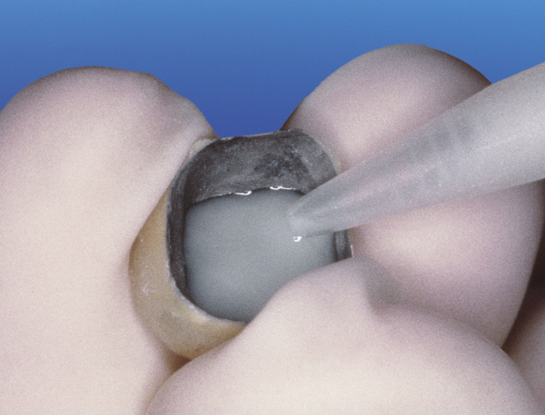 | Aplikujte PermaCem a jemným tlakem napasujte restaurativ
3 | 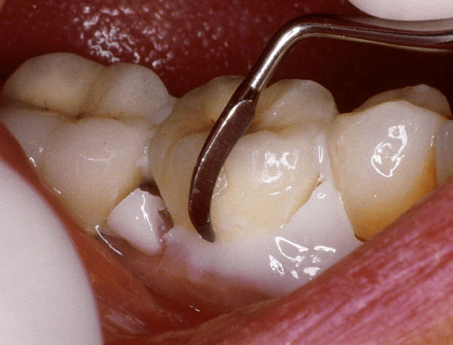 | Přebytky odstraňte po 1:30 do 2:00 minut po nacementování.
4 | Osviťte 20 vteřin. Poté je restaurativ bezpečně fixován. (PermaCem DUAL)
5 | 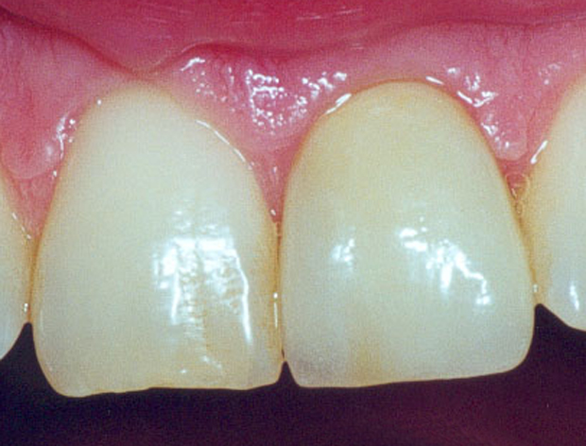 | Po 5:00 minutách je již restaurativ plně funkční.

